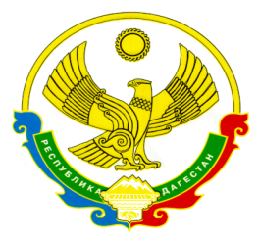

**РЕСПУБЛИКА ДАГЕСТАН**

***Министерство образования и науки Республики Дагестан***

**МУНИЦИПАЛЬНОЕ КАЗЕННОЕ ОБРАЗОВАТЕЛЬНОЕ УЧРЕЖДЕНИЕ «АЛМАЛИНСКАЯ СРЕДНЯЯ ОБЩЕОБРАЗОВАТЕЛЬНАЯ ШКОЛА им.И.И.Исламова»**

368086, РД, Кумторкалинский район, с. Алмало, [almalokum@mail.ru](mailto:almalokum@mail.ru)

_________________________________________________________________________________________________________________

Информация

о проведенных мероприятиях, посвященных празднованию

78-летия Великой Победы

в МКОУ «Алмалинская СОШ им.И.И.Исламова»

В преддверии празднования 78-летия Великой Победы с 4 мая по 6 мая в школе  были проведены  уроки мужества «Мой край. Шаг к Победе.»:

- с учащимися 5 «А» класса в школьном музее «Истоки»  На уроке детям рассказали о героях –алмалинцах, участвовавших в Великой Отечественной войне.Детям также рассказали, что с первых дней Великой Отечественной войны каждый сознательный житель Дагестана, как и всего Советского Союза, считал священным долгом и делом чести служить Родине. Только в первые четыре дня войны (с 22 по 26 июня 1941 г.) в военкоматы Дагестана поступило более 3350 заявлений добровольцев, в том числе 677 от женщин, с просьбой отправить их на фронт. Заявления с такой просьбой подавали не только отдельные патриоты, но и целые партийно-комсомольские организации и семьи.

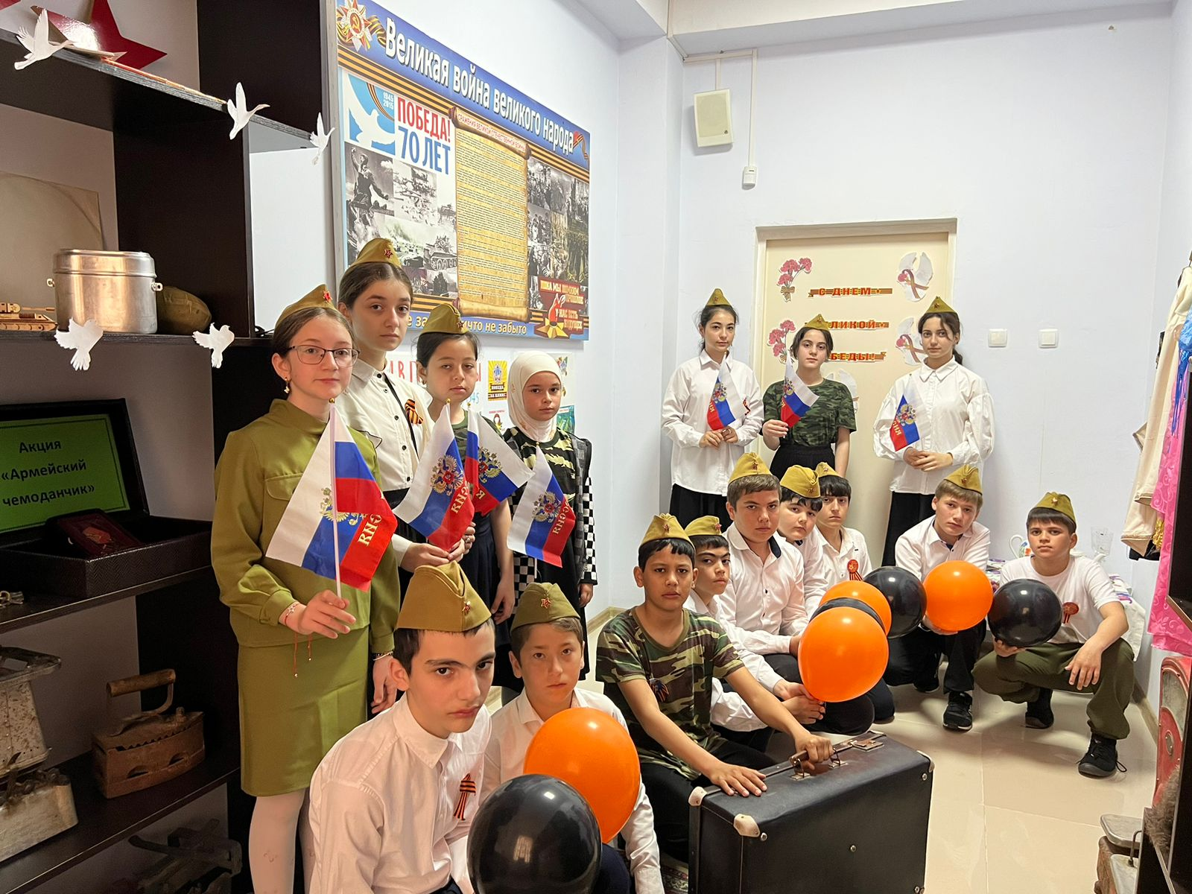

- с учащимися 7 и 8 «А» класса провели уроки мужества в котором детям рассказали о подвиге Абдулхакима Исмаилова,.На весь мир известны имена и подвиги Героев Советского Союза: Группа воинов майора Магомед-Салама Умаханова первой подняла под Берлином Красное знамя в районе Венсензес, а на следующий день, 25 апреля 1945 года, – в районе Панкова (район Берлина). Первым из артбригады 3-й Армии открыл огонь по Берлину цудахарец Наби Рабаданов, который встретил войну под Брестом, а потом от Москвы военными дорогами дошел до Берлина. Группа бойцов в составе киевлянина Д.Ковалева, минчанина Л.Горячева и хасавюртовца Абдулхакима Исмаилова пробралась на второй этаж рейхстага и водрузила на башню здания знамя 83-го полка 8-й Армии. За подвиги в боях на Берлинском направлении Умар Агаев был удостоен орденов Суворова 3-й степени и Отечественной войны.

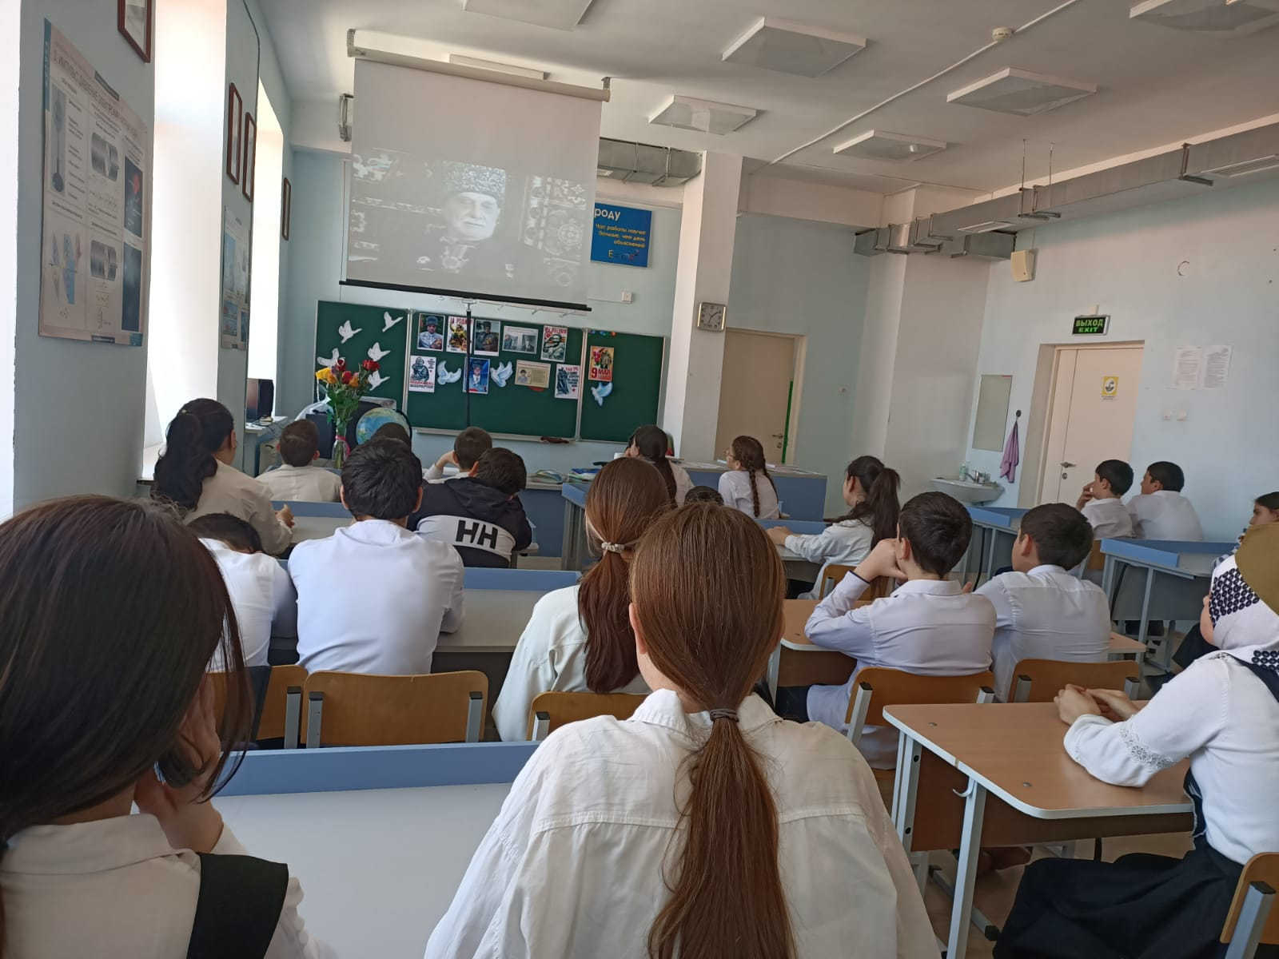

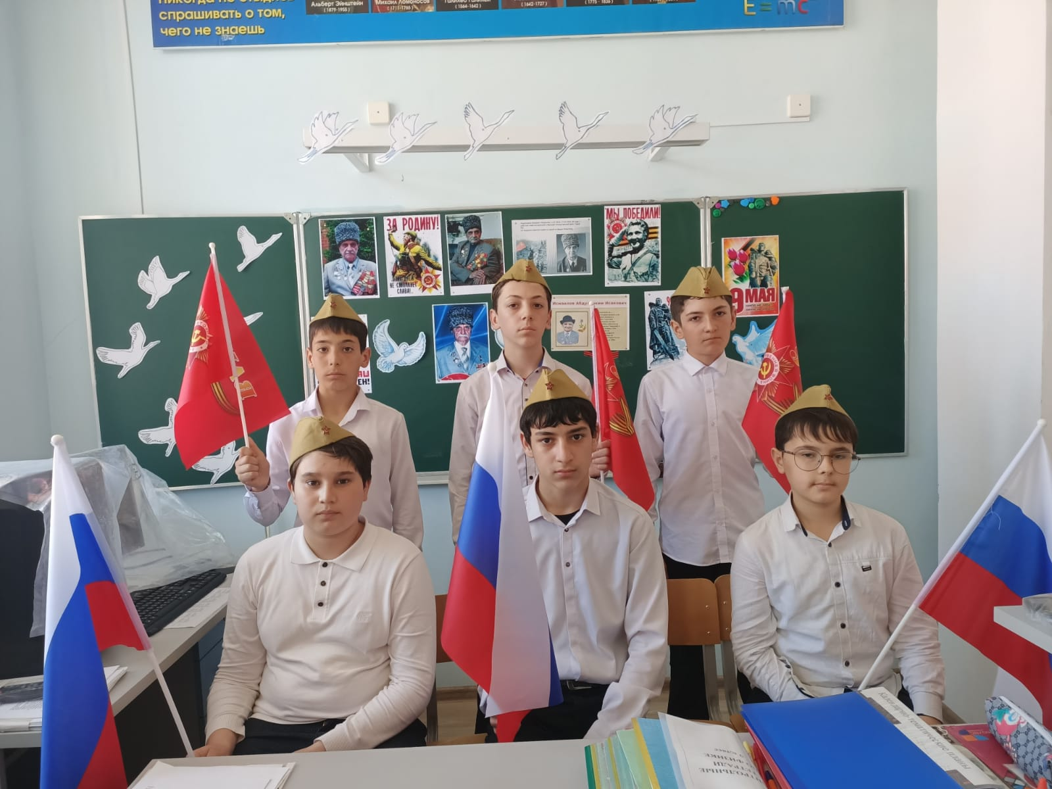

С учащимися начальной школы были проведены уроки мужества «Урок памяти героев» на эти уроки учащиеся приносили фотографии своих бабушек и дедушек, которые принимали участие в Великой Отечественной войне и рассказывали о них.

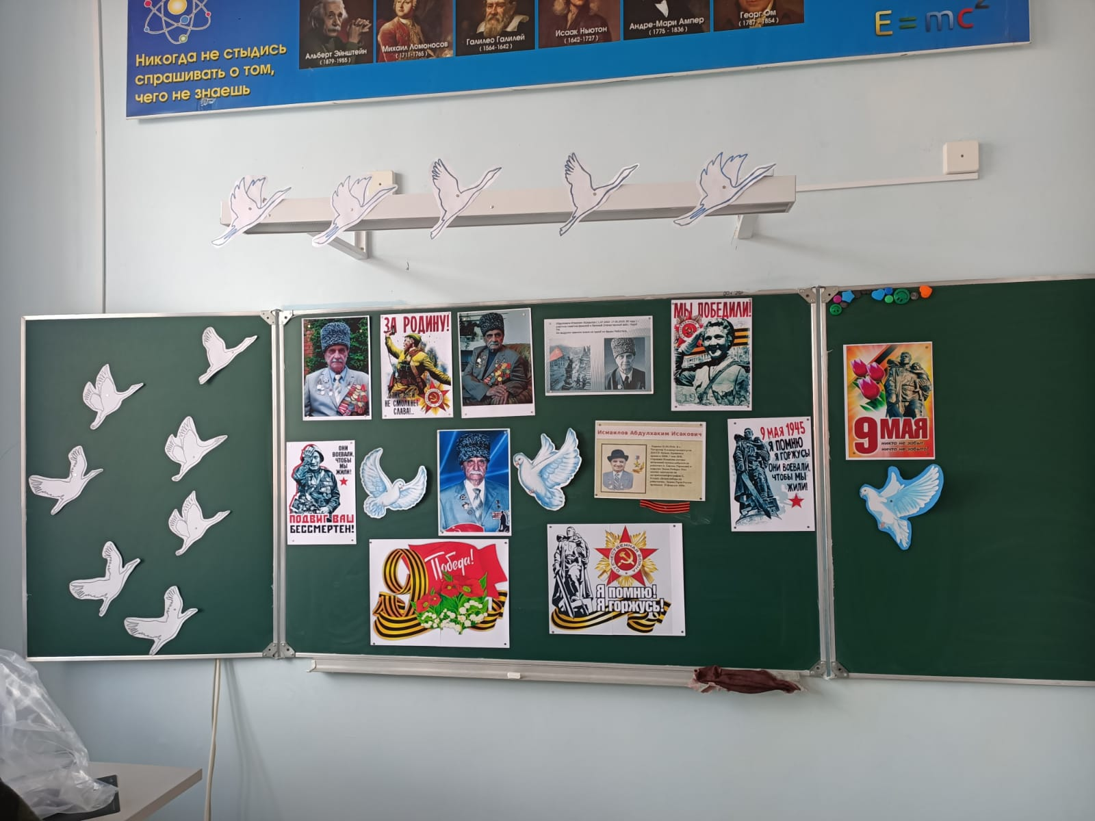

Учащиеся 10 и 11 класса приняли участие в изготовлении медалей для бойцов СВО с использованием картона

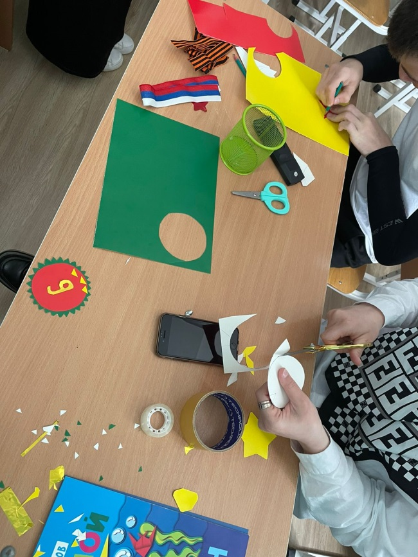

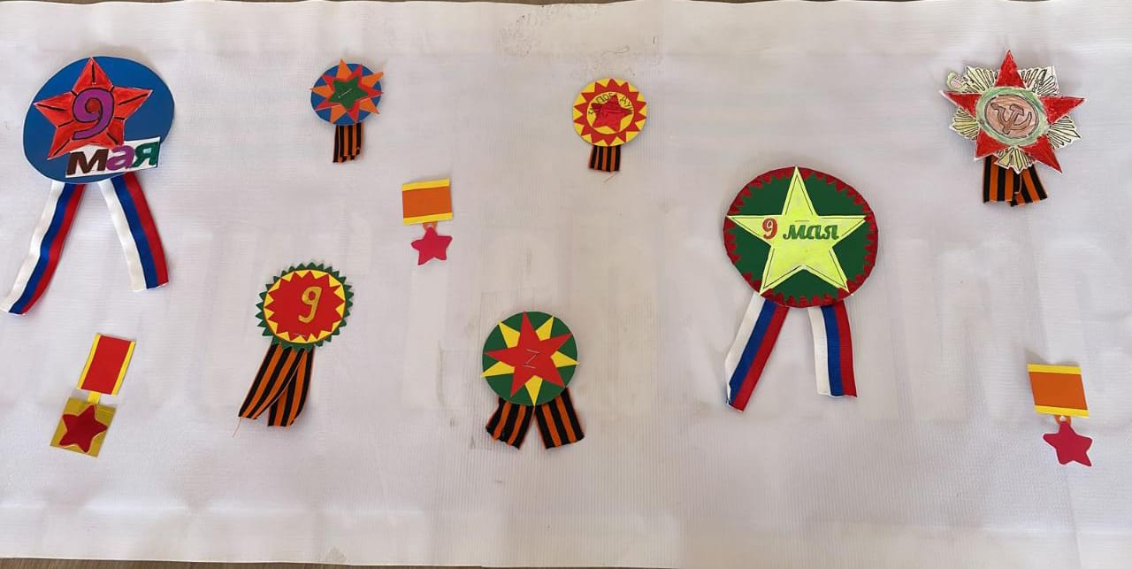

6 мая в школе была проведена общешкольная линейка с приглашением почетных гостей:  участников войны в Афганистане, Алиева Гураша Алиевича, Зайнутдинова Махти Шарапудиновича и участника СВО Халимбекова Лала Хангишиевича. Они  рассказали ребятам о трудном военном времени, о подвигах наших солдат, о тружениках тыла, о детях-героях, принимавших участие в боевых действиях. Дети читали проникновенные стихи, пели  военные песни. Память жива, пока ее  помнят и  чтут. Отдавая дань памяти погибшим героям, участники мероприятия почтили их минутой молчания.

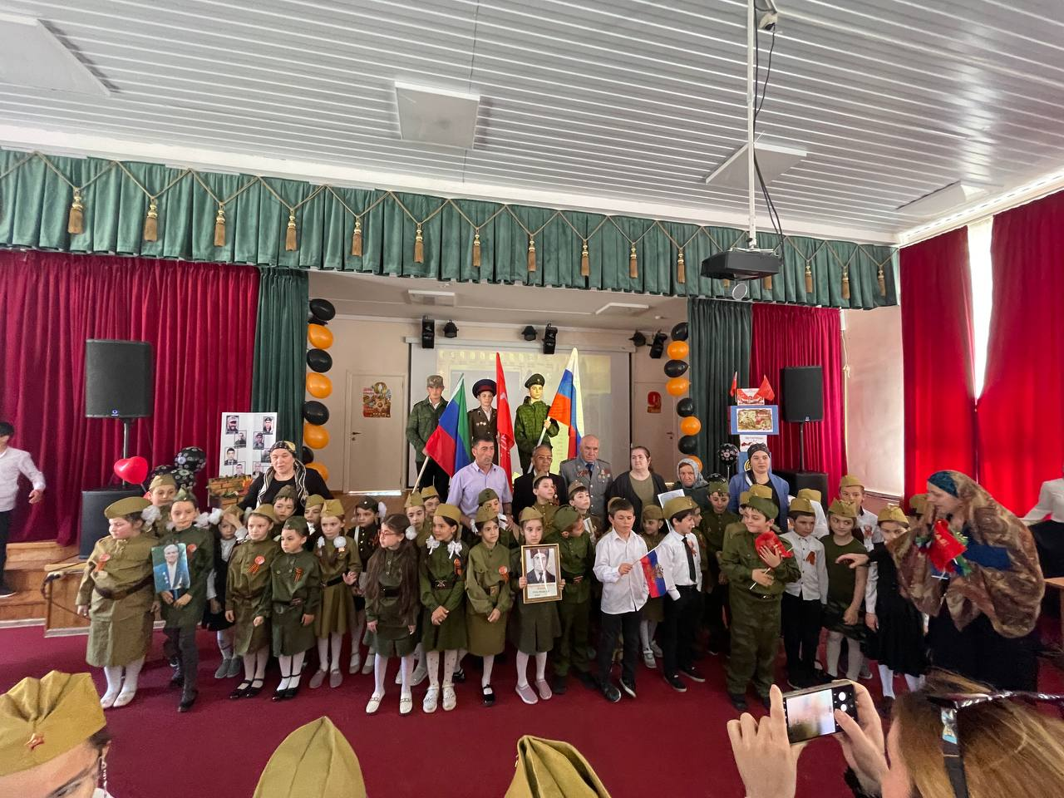

Проходят годы, но память о тех, кто отдал свои жизни, защищая Родину, живет и всегда будет жить в книгах, документах, письмах и фотографиях, и главное, она живет в наших сердцах. Важно сохранить память о войне, помнить, какой дорогой ценой досталась победа.

«Нет в России семьи такой, где б не памятен был свой герой», — эти строки очень точно отражают всю боль потерь нашего народа. Давно отгремела война, но родные и близкие люди хранят память о героях войны.

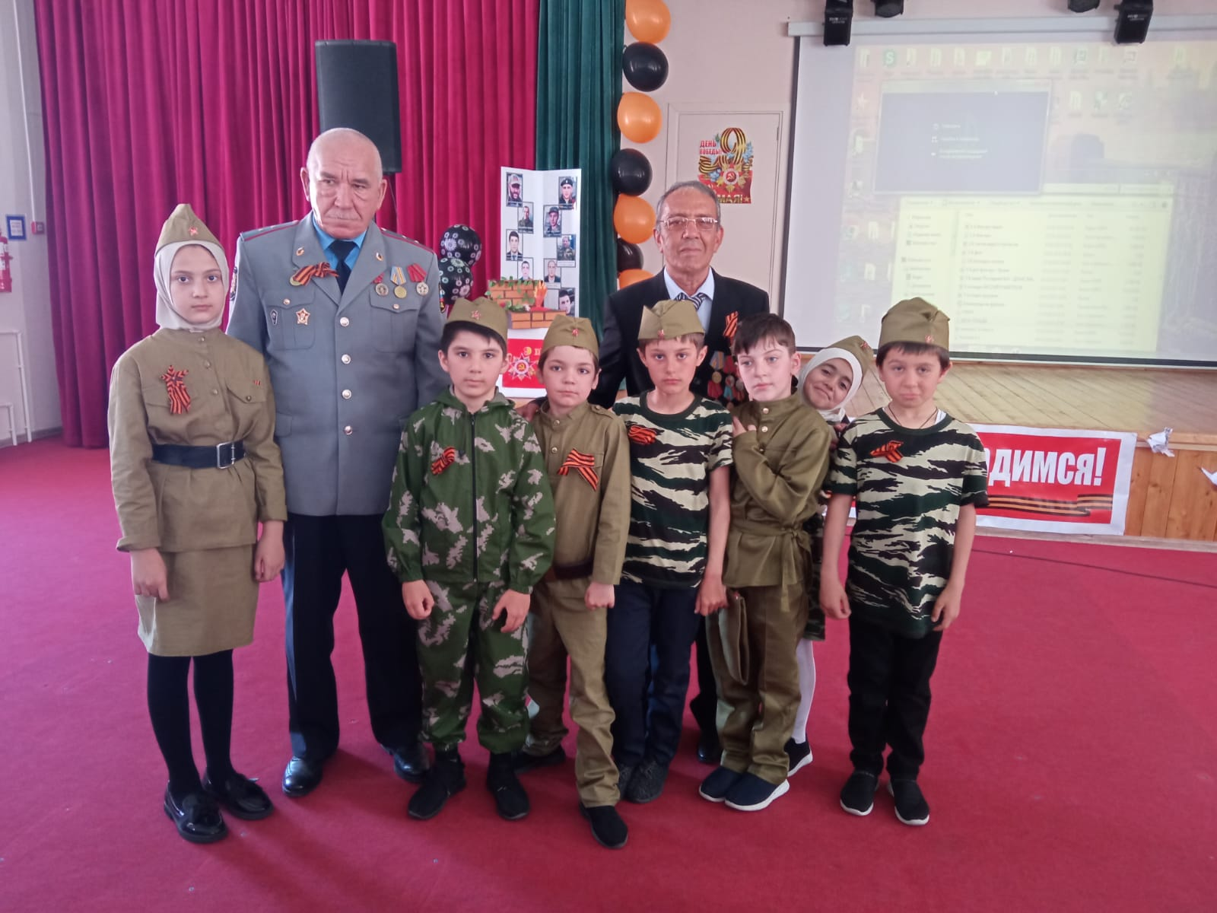

9 мая - это дата, которая имеет огромное значение для каждого из нас.  Мы с благодарностью вспоминаем наших воинов, защитников, отстоявших мир в жестокой битве.

Учащиеся школы также приняли участие во многих акциях:

Акция «Окна Победы»

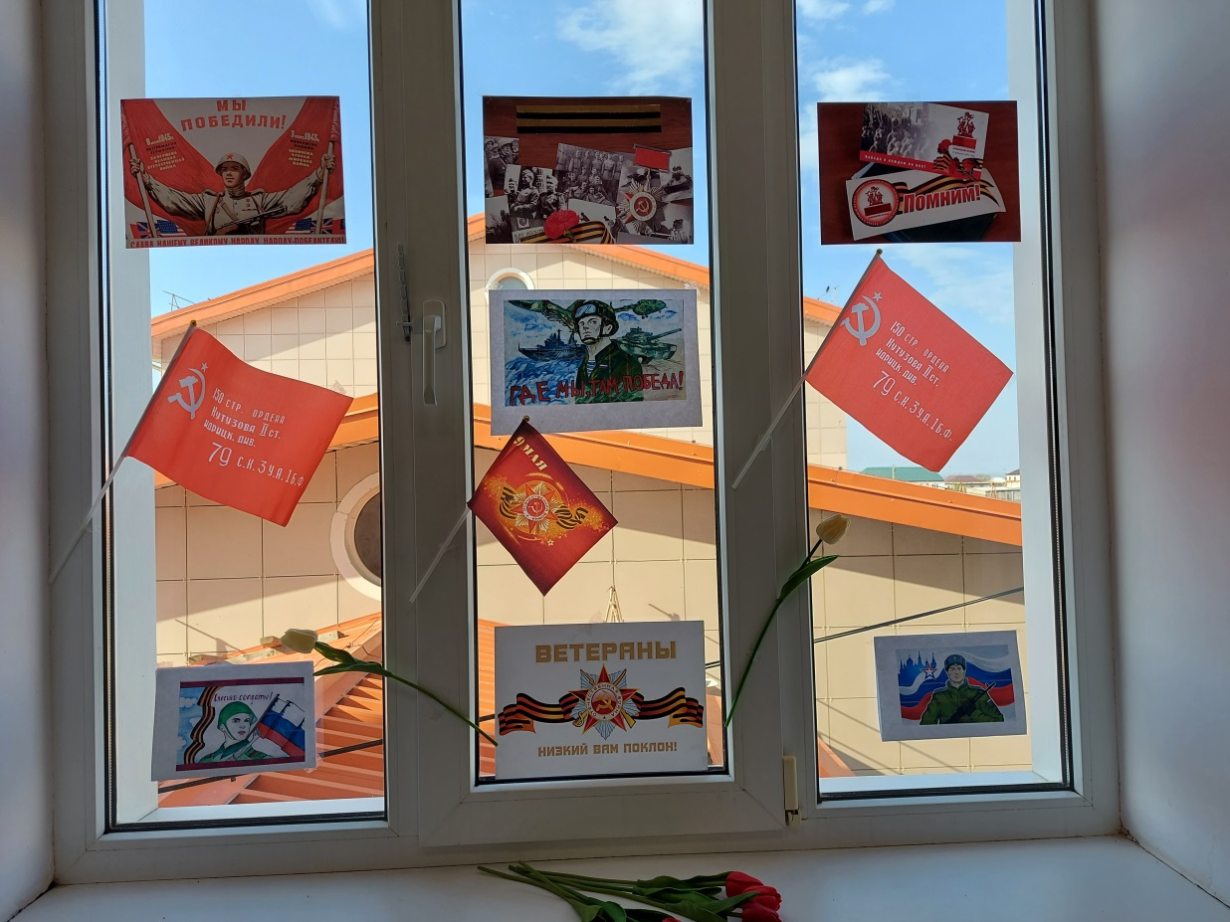

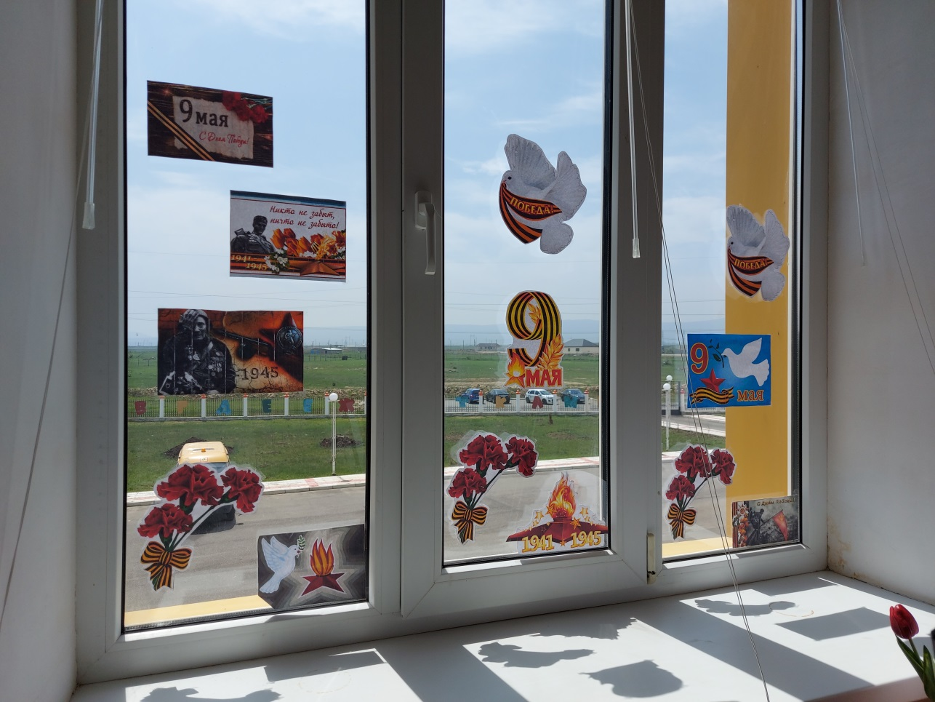

Акция «Георгиевская ленточка»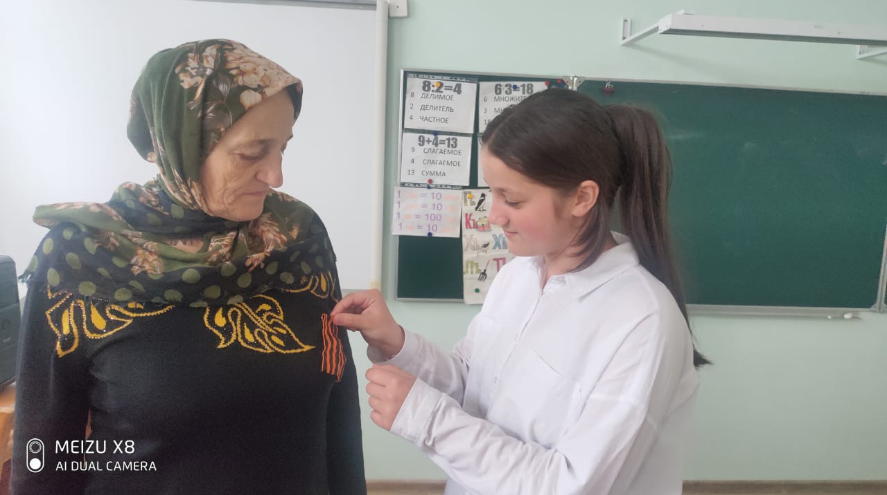

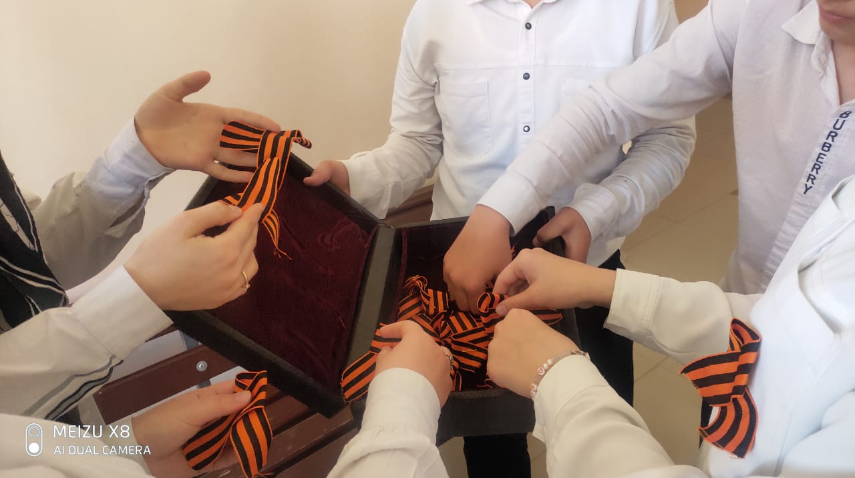

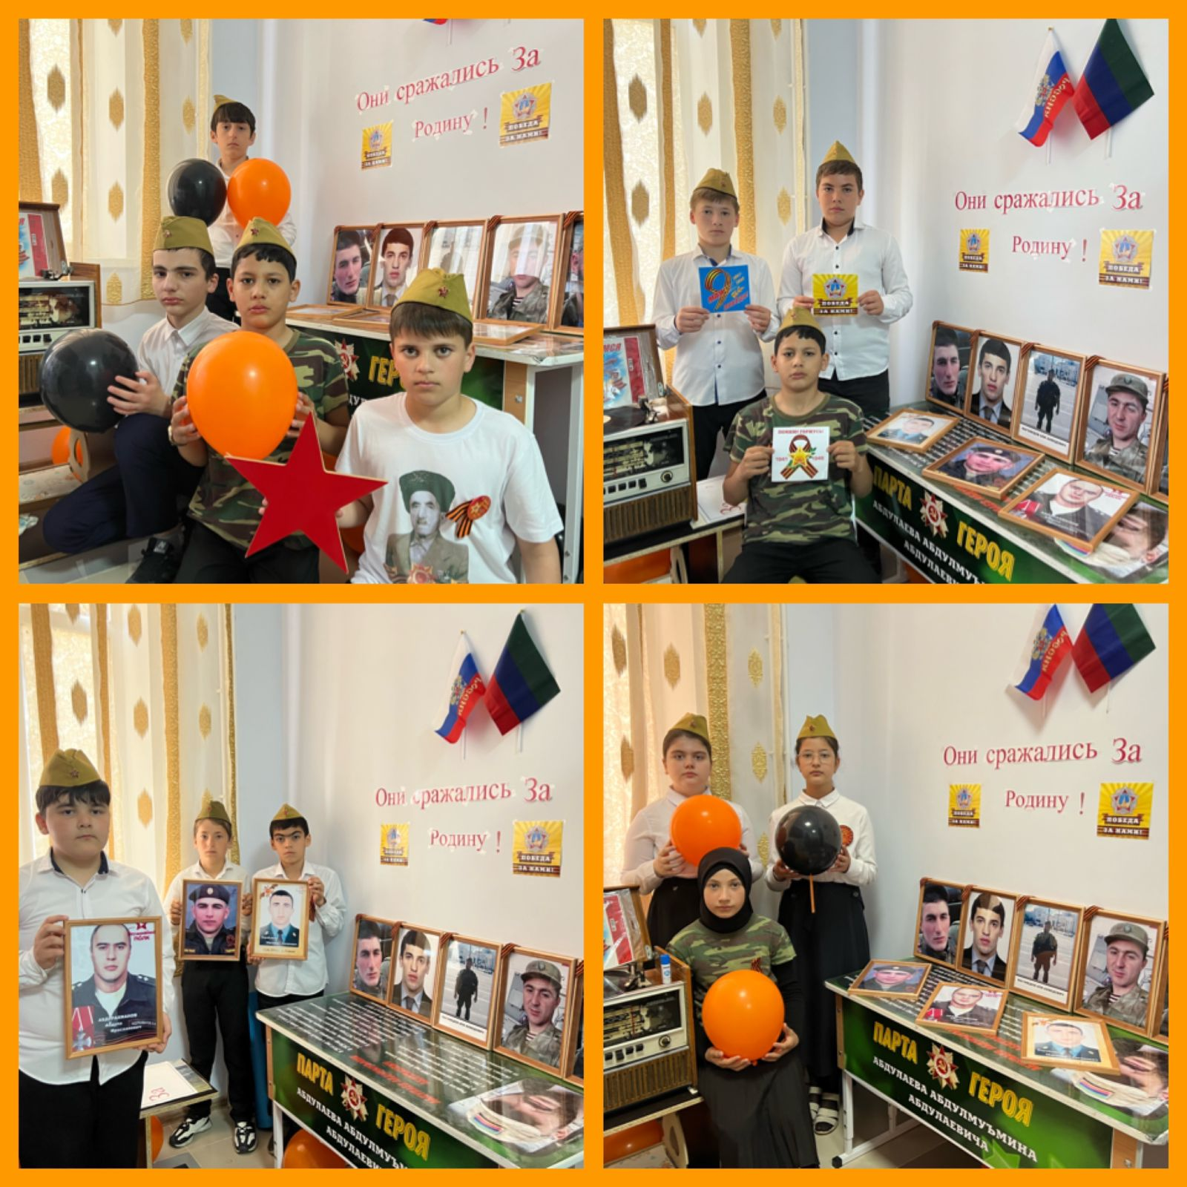

«Урок мужества» в школьном музее

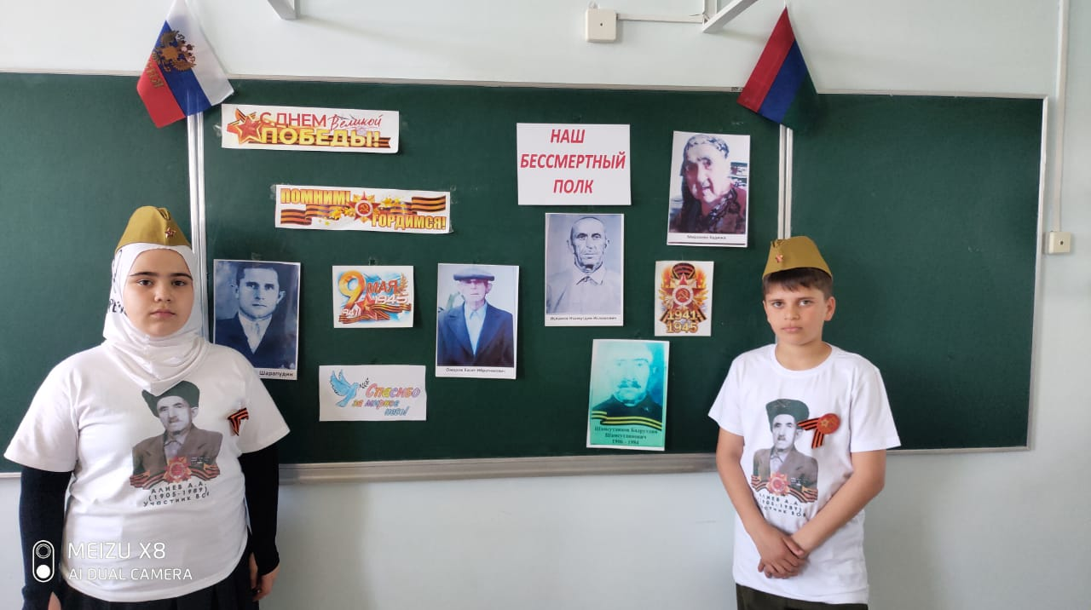

Акция «Бессмертный полк»

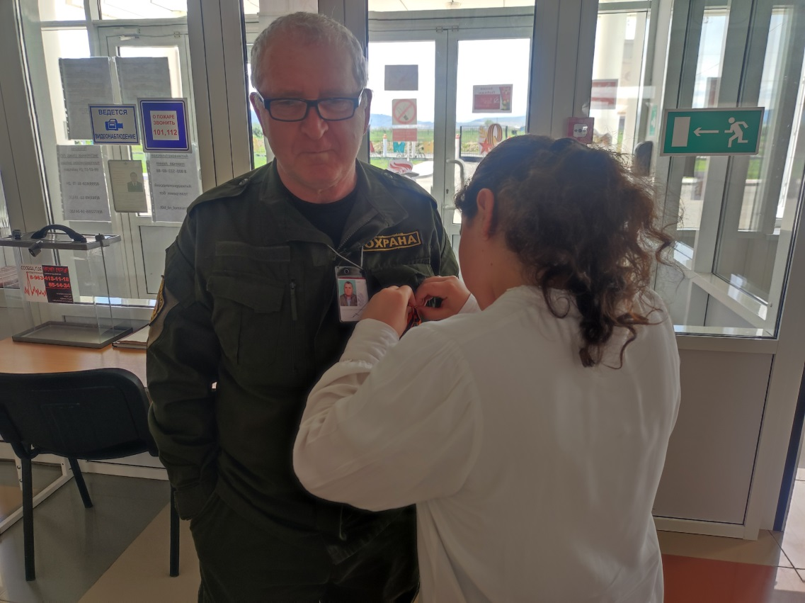

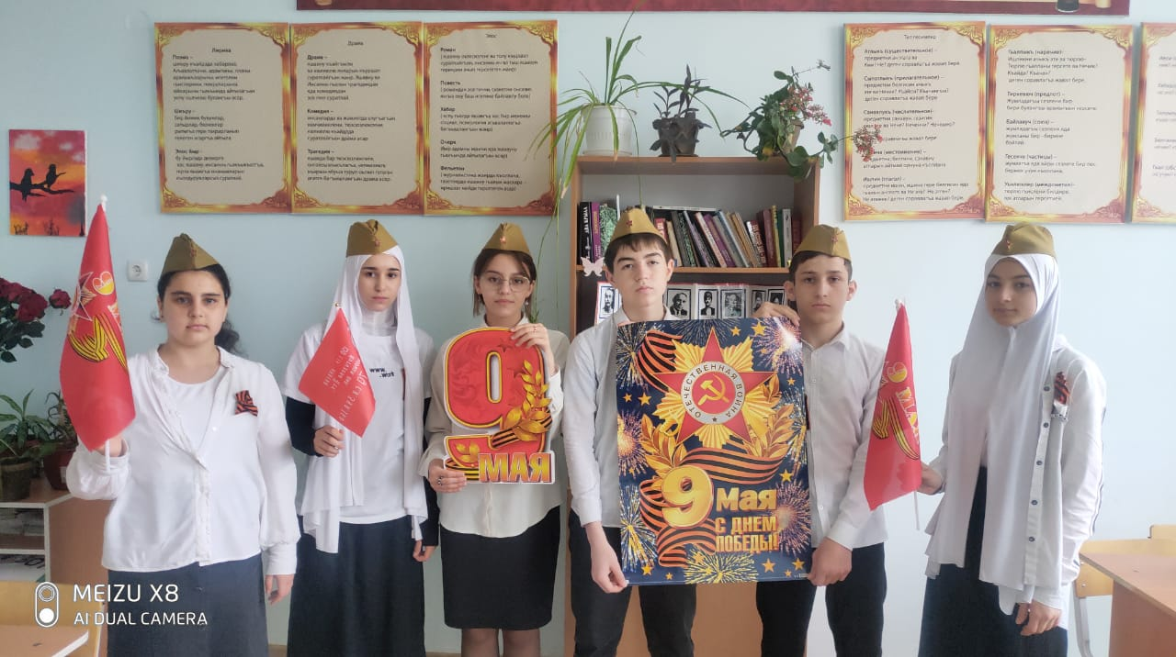

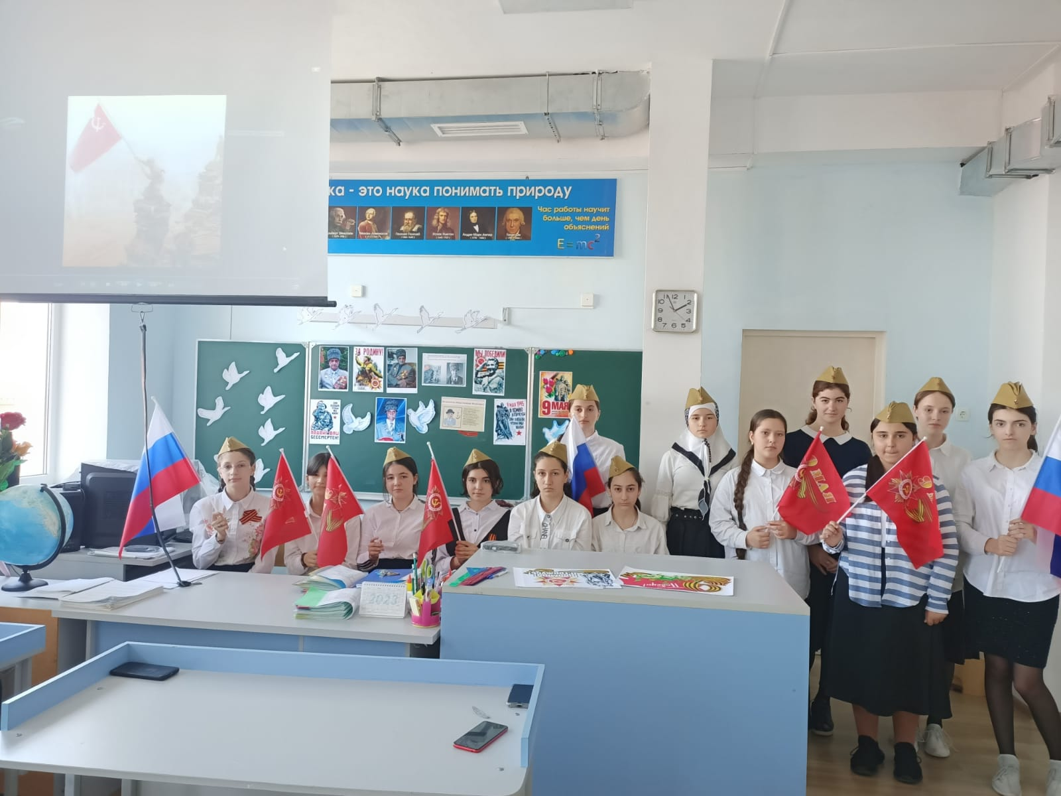

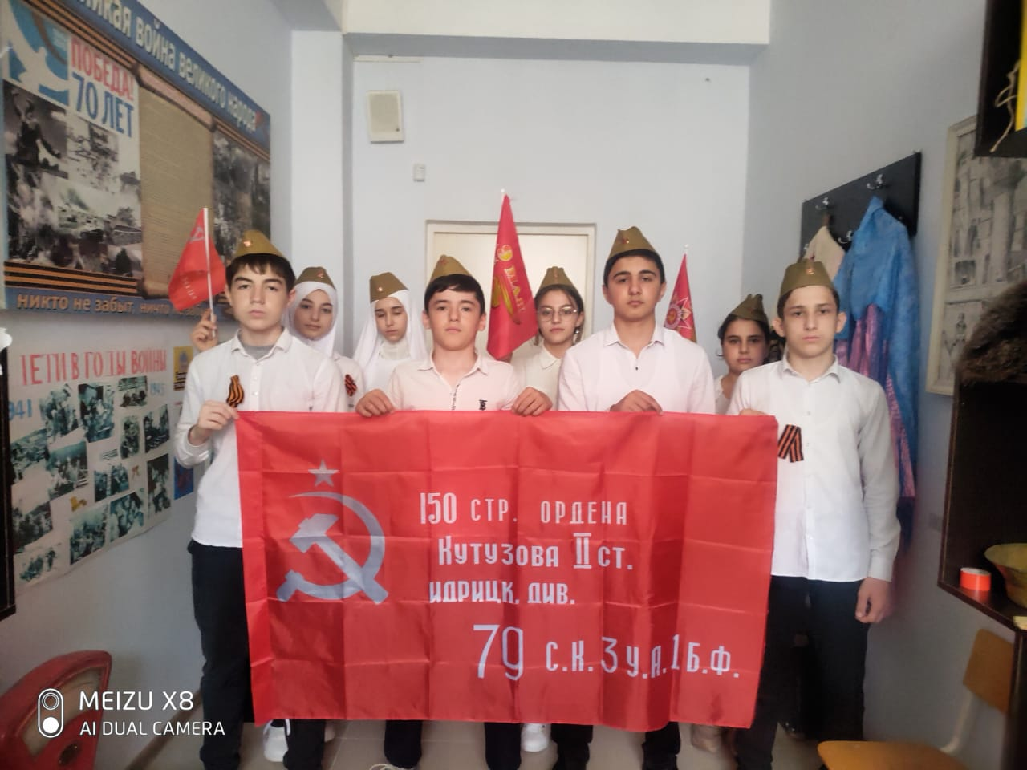

Акция «Знвмя Победы»